3.3 几种常见的磁场
班级 姓名 学号
【目标导学】
学习目标：
1．知道几种常见磁场的磁感线的空间分布情况 2．会用安培定则判断电流周围的磁场
3．认识安培分子电流假说 4．认识匀强磁场 5．会简单的计算磁通量
重点：知道几种常见磁场的磁感线的空间分布 难点：用安培定则判断电流周围的磁场
【课前预习】
1．磁场的基本性质

2. 磁感线的特征

3. 磁通量
【新课教学】
一、磁感线
为了更加直观形象的认识磁场，引进了磁感线的概念。
1．如何利用磁感线描述磁场
2．磁感线的特征：

二、几种常见的磁场
1．条形磁铁的磁场 2．蹄形磁铁的磁场 3.同名磁极的磁场 4.异名磁极的磁场
作图：

5．电流的磁场————安培定则
①直线电流的磁感线方向
画出正视图与俯视图

②环形电流和通电螺线管的电流方向和磁感线方向之间的关系
画出正视图与俯视图

【例1】有一束电子流沿x轴正方向高速运动，如图所示，电子流在z轴上的P点处产生的磁场方向是沿 （ ）
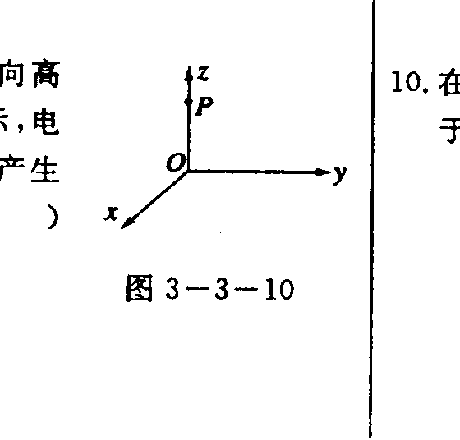
A．y轴正方向
B．y轴负方向
C．z轴正方向
D．z轴负方向
【例2】图中当电流通过线圈时，磁针将发生偏转，以下的判断正确的是 （ ）
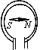
A．当线圈通以沿顺时针方向的电流时，磁针N极将指向读者
B．当线圈通以沿逆时针方向的电流时，磁针S极将指向读者
C．当磁针N极指向读者，线圈中电流沿逆时针方向
D．不管磁针如何偏转，线圈中的电流总是沿顺时针方向
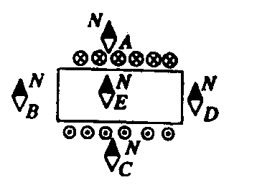
【例3】如图表示一个通电螺线管的纵截面，ABCDE在此纵截面内5个位置上的小磁针是该螺线管通电前的指向，当螺线管通入如图所示的电流时，5个小磁针将怎样转动？

4．匀强磁场
①匀强磁场
②匀强磁场的磁感线
三、磁通量
1．定义

2．定义式

3．单位、符号

4．磁通量是标量
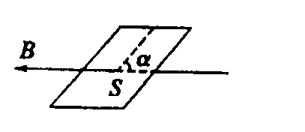
【例4】有一矩形线圈，线圈平面与磁场方向成角，如图所示。设磁感应强度为B，线圈面积为S，则穿过线圈的磁通量为多大？

【课堂小结】：

【总结反思】：

